APSTIPRINĀTS
Olaines novada pašvaldības
pastāvīgās iepirkumu komisijas
2015.gada 26.maija sēdē
Protokols Nr.1

IEPIRKUMA ONP 2015/13 NOLIKUMS
„MĒBEĻU PIEGĀDE OLAINES PIRMSKOLAS IZGLĪTĪBAS IESTĀDĒM”
IEPIRKUMS PUBLISKO IEPIRKUMU LIKUMA 8.² PANTA KĀRTĪBĀ

Olaines novads, 2015
SATURS

1. VISPĀRĪGĀ INFORMĀCIJA 3
2. PRASĪBAS PRETENDENTIEM 5
3. IESNIEDZAMIE DOKUMENTI 6
4. PIEDĀVĀJUMU VĒRTĒŠANAS UN IZVĒLES KRITĒRIJI 6
5. PAZIŅOJUMS PAR LĒMUMA PIEŅEMŠANU 8
6. LĪGUMA IZPILDE 8
1. PIELIKUMS TEHNISKA SPECIFIKACIJA 9
2. PIELIKUMS PRETENDENTA PIETEIKUMS 31
2.1. PIELIKUMS VISPAREJA INFORMACIJA PAR PRETENDENTU 33
2.2. PIELIKUMS INFORMACIJA PAR PRENTENDENTA PERSONU GRUPA IETILPSTOSIEM PARTNERIEM UN APAKSUZNEMEJIEM 34
3. PIELIKUMS INFORMACIJA PAR PRETENDENTA PIEREDZI 35
4. PIELIKUMS TEHNISKAIS PIEDAVAJUMS 36
5. PIELIKUMS FINANSU PIEDAVAJUMS 37
6. PIELIKUMS LIGUMA PROJEKTS 38

VISPĀRĪGĀ INFORMĀCIJA
  - Centralizēto iepirkumu institūcija
Olaines novada pašvaldība, kas veic centralizēto iepirkumu institūcijas funkcijas, pamatojoties uz Publisko iepirkumu likuma 16.pantu (turpmāk – Institūcija).
    - Rekvizīti:
Olaines novada pašvaldība
Juridiskā un pasta adrese: Zemgales iela 33, Olaine, Olaines novads, LV - 2114
Reģistrācijas numurs: 90000024332
Banka: AS “Swedbank”
Kods: HABALV22
Konta numurs: LV34HABA0551036014438
Tālruņa numurs: +371 67964333
Faksa numurs: +371 67963777
E-pasta adrese: olainesdome@olaine.lv
Mājas lapa: www.olaine.lv
    - Kontaktpersona, kas ir tiesīga iepirkuma procedūras gaitā sniegt organizatorisku informāciju par procedūru: Anita RITUMA – Olaines novada pašvaldības iepirkumu vadītāja, tālr.: +371 67146050, +371 28332818, e-pasts: iepirkumi@olaine.lv.
  - Iepirkumu komisija
Iepirkumu komisija izveidota, pamatojoties uz Olaines novada pašvaldības 2015.gada 28.janvāra lēmumu „Par Olaines novada pašvaldības iepirkumu komisijas nolikuma un pastāvīgās iepirkumu komisijas apstiprināšanu” (protokols Nr.1, 27.p.) (turpmāk - Komisija).
  - Pasūtītāji:
Olaines pirmsskolas izglītības iestādes „Dzērvenīte”,
Olaines speciālā pirmsskolas izglītības iestāde „Ābelīte”.

Pretendents:

Pretendents ir normatīvajos aktos noteiktajā kārtībā reģistrēta persona vai šādu personu apvienība jebkurā to kombinācijā (turpmāk - Pretendents), kura iesniegusi piedāvājumu iepirkumā ONP 2015/13 „Mēbeļu piegāde Olaines pirmsskolas izglītības iestādēm”.
  - Vispārīga informācija par iepirkuma priekšmetu
    - Iepirkums identifikācijas numurs – ONP 2015/13.
    - Iepirkuma priekšmets ir mēbeļu piegāde Olaines pirmsskolas izglītības iestādēm”.
    - Iepirkuma priekšmeta apraksts:
Mēbeļu (turpmāk - Prece) piegāde un uzstādīšana Olaines pirmsskolas izglītības iestādēm, saskaņā ar Nolikuma 1.pielikumu „Tehniskā specifikācija” un Nolikuma 6.pielikumu „Līguma projekts”.
    - CPV kods: CPV kods: 39161000-8 (Bērnudārzu mēbeles).
    - Iepirkuma priekšmets ir sadalīts 2 (divās) daļās:
      - Mēbeļu piegāde Olaines pirmsskolas izglītības iestādei „Dzērvenīte”,
      - Mēbeļu piegāde Olaines speciālai pirmsskolas izglītības iestādei „Ābelīte”.
    - Iepirkumam tiek piemērota Publisko iepirkumu likuma (turpmāk - PIL) 8.² pantā noteiktā kārtība. Iepirkuma veikšanas rezultātā paredzēts noslēgt iepirkuma līgumus.
  - Informācijas sniegšana
    - Jebkura papildus informācija, kas tiks sniegta saistībā ar šo iepirkumu, tiks publicēta pašvaldības mājas lapā (www.olaine.lv, sadaļā “Iepirkumi”, „Preču piegāde”). Ieinteresētajam piegādātājam ir pienākums sekot līdzi publicētajai informācijai. Komisija nav atbildīga par to, ja kāda ieinteresētā persona nav iepazinusies ar informāciju, kam ir nodrošināta brīva un tieša elektroniskā pieeja.
  - Piedāvājumu iesniegšanas kārtība
    - Pretendents var iesniegt:
      - piedāvājumu par katru daļu atsevišķi;
      - piedāvājumu par divām vai trijām daļām;
      - viena piedāvājuma variantu.
    - Piedāvājumu var iesniegt līdz 2015.gada 8.jūnija plkst. 11:00 Olaines novada pašvaldības Apmeklētāju pieņemšanas un informācijas centrā, Zemgales ielā 33, Olainē, LV-2114, Latvija, tālrunis +371 67964333, iesniedzot personīgi vai atsūtot pa pastu. Pasta sūtījumam jābūt nogādātam šajā punktā norādītajā adresē pirms augstāk minētā termiņa beigām. Piedāvājums, kas iesniegts pēc norādītā termiņa, tiek neatvērts atdots atpakaļ iesniedzējam vai nosūtīts ierakstītā pasta sūtījumā uz adresi, ko pretendents ir norādījis uz piedāvājuma.
    - Piedāvājumi:
      - kas iesniegti vai piegādāti pēc 1.7.2.apakšpunktā noteiktā termiņa, netiek pieņemti;
      - kas saņemti pa pastu pēc 1.7.2.apakšpunktā noteiktā termiņa, netiek atvērti un tiek nosūtīti atpakaļ iesniedzējam.
    - Iesniegto piedāvājumu Pretendents var atsaukt, grozīt un labot vai papildināt tikai līdz 1.7.2.punktā norādītā piedāvājumu iesniegšanas termiņa beigām.
    - Pretendents iesniedz parakstītu piedāvājumu, kuru paraksta Pretendenta likumiskais pārstāvis vai kuram ir tiesības pārstāvēt Pretendentu šajā iepirkumā. Ja piedāvājumu paraksta Pretendenta pilnvarota persona, tam jāpievieno oriģināla pilnvara. Ja piedāvājumu iesniedz personu grupa, piedāvājuma dokumentus paraksta visas personas, kas ietilpst personu grupā un piedāvājumam pievieno personu grupas dalībnieku vienošanos par piedāvājuma iesniegšanu un iespējamā līguma izpildi. Dokumentu kopijas un tulkojumus apliecina personu grupas dalībnieks, uz kuru konkrētais dokuments attiecas.
    - Ja piedāvājumu iesniedz personu grupa, Pretendenta pieteikumā (Nolikuma 2.pielikums) papildus norāda personu, kas konkursā pārstāv attiecīgo personu grupu, kā arī katras personas atbildības sadalījumu.
  - Piedāvājuma noformēšana
    - Piedāvājums iesniedzams aizlīmētā, aizzīmogotā aploksnē, uz kuras jānorāda:
      - Pasūtītāja nosaukums un juridiskā adrese;
      - Pretendenta nosaukums, reģistrācijas numurs, juridiskā adrese, e-pasta adrese, tālruņa un faksa numurs;
      - atzīme: Piedāvājums iepirkumam ONP 2015/13 „Mēbeļu piegāde Olaines pirmskolas izglītības iestādēm”;
      - atzīme: „Neatvērt līdz 2015.gada 8.jūnija plkst. 11⁰⁰”.
    - Piedāvājumu sagatavo latviešu valodā.
    - Piedāvājumā iekļautajiem dokumentiem jābūt skaidri salasāmiem, bez dzēsumiem, labojumiem vai svītrojumiem.
    - Piedāvājumam jābūt caurauklotam vai cauršūtam tā, lai dokumentus nav iespējams atdalīt, sanumurētām lapām, uz uzlīmes jābūt norādītam lapu skaitam, uzlīmei jābūt apzīmogotai, Pretendenta amatpersonas ar paraksta tiesībām vai Pretendenta Pilnvarotas personas parakstīts (atšifrējot parakstītāja amatu, vārdu un uzvārdu).
    - Personai, kura paraksta piedāvājumu, jābūt tiesīgai parakstīt iepirkuma līgumu.
    - Iesniedzot piedāvājumu, Pretendents ir tiesīgs visu iesniegto dokumentu atvasinājumu un tulkojumu pareizību apliecināt ar vienu apliecinājumu, ja viss piedāvājums ir caurauklots vai cauršūts.
    - Pretendents var izmantot šī Nolikuma pielikumos pievienotos dokumentus, to kopijas, kā arī no jauna sagatavotus dokumentus, saglabājot Nolikuma pielikumos pievienoto dokumentu veidu un formātu.
  - Cita informācija
    - Pretendents sedz visus izdevumus, kas ir saistīti ar piedāvājuma sagatavošanu un iesniegšanu Pasūtītājam.
    - Iesniedzot piedāvājumu Pretendents apstiprina, ka: Pretendentam ir skaidras un saprotamas viņa tiesības un pienākumi; Pretendents atbilst Nolikumā izvirzītajām prasībām; Pretendents ir iepazinies ar iepirkuma Nolikuma saturu, atzīstot to par pareizu un atbilstošu, līdz ar ko visas pretenzijas un sūdzības, ja tādas ir, par Nolikumu ir iesniedzamas pirms piedāvājumu iesniegšanas vai neiesniedzot piedāvājumu; Pretendentam ir skaidras un saprotamas Nolikumā noteiktās prasības piedāvājuma sagatavošanai un Līguma priekšmets, līdz ar ko viņš atzīst, ka Komisija ir nodrošinājusi Pretendentam iespēju bez attaisnojama riska iesniegt piedāvājumu.

PRASĪBAS PRETENDENTIEM
  - Pretendentu izslēgšanas noteikumi
  - Komisija izslēdz Pretendentu no turpmākās dalības iepirkumā jebkurā piedāvājumu vērtēšanas stadijā, kā arī neizskata Pretendenta piedāvājumu, ja:
2.1.1.1. ir pasludināts tā maksātnespējas process (izņemot gadījumu, kad maksātnespējas procesā tiek piemērota sanācija vai cita līdzīga veida pasākumu kopums, kas vērsts uz parādnieka iespējamā bankrota novēršanu un maksātspējas atjaunošanu), tā saimnieciskā darbība ir apturēta vai pārtraukta, ir uzsākta tiesvedība par tā bankrotu vai līdz līguma izpildes paredzamajam beigu termiņam tas tiek likvidēts;
2.1.1.2.tam Latvijā vai valstī, kur tas reģistrēts vai atrodas tā pastāvīgā dzīvesvieta (ja tas nav reģistrēts Latvijā vai Latvijā neatrodas tā pastāvīgā dzīvesvieta), ir nodokļu parādi, tajā skaitā valsts sociālās apdrošināšanas maksu parādi, kas kopsummā kādā no valstīm pārsniedz 150 euro.
  - Atbilstība profesionālās darbības veikšanai
    - Pretendents ir reģistrēts likumā noteiktajā kārtībā un likumā noteiktajos gadījumos, atbilstoši attiecīgās valsts likumdošanas prasībām.
    - Pretendenta rīcībā ir visi nepieciešamie resursi savlaicīgai un kvalitatīvai līguma izpildei, tajā skaitā garantijas servisa nodrošināšanai.
  - Minimālās prasības attiecībā uz Pretendenta saimniecisko un finansiālo stāvokli
    - Pretendenta finanšu vidējais neto gada apgrozījums iepriekšējo 3 (trīs) finanšu gadu laikā (2012., 2013. un 2014.gadā) pārsniedz piedāvāto līgumcenu divas reizes.
    - Ja Pretendents iesniedz pieteikumu uz divām/trim daļām, finanšu vidējais neto gada apgrozījums iepriekšējo 3 (trīs) finanšu gadu laikā (2012., 2013. un 2014.gadā) divas reizes pārsniedz divu/triju iepirkuma daļu apjomu summu.
    - Pretendentu, kuri dibināti pēc 2012.gada, finanšu vidējais neto gada apgrozījums tiek rēķināts par faktiski nostrādāto laiku.
  - Minimālās prasības attiecībā uz Pretendenta tehniskajām un profesionālajām spējām
    - Pretendentam ir pieredze līdzīga apjoma preču piegādē un uzstādīšanā pēdējo trīs kalendāro gadu laikā (uz piedāvājuma iesniegšanas brīdi).
    - Tiks uzskatīts, ka Pretendentam katrā iepirkuma daļā ir pieredze līdzīgu preču piegādē un uzstādīšanā minētajā laika periodā, ja tas ir piegādājis un uzstādījis skolas vai bērnudārza mēbeles (solus, krēslus, skapjus un tml.) vismaz vienam pasūtītājam par kopējo summu, kas ir vienāda vai lielāka par šim iepirkumam piedāvāto līguma summu katrā iepirkuma daļā.

IESNIEDZAMIE DOKUMENTI
  - Pretendenta pieteikums (saskaņā ar Nolikuma 2.pielikumā doto standarta formu), kuram pievienota Vispārīga informācija par Pretendentu (saskaņā ar Nolikuma 2.1.pielikumā doto standarta formu) un Informācija par Pretendentu grupā ietilpstošajiem partneriem un apakšuzņēmējiem (saskaņā ar Nolikuma 2.2.pielikumā doto standarta formu).
  - Personu grupas (ja piedāvājumu iesniedz personu grupa) dalībnieku vienošanās par piedāvājuma iesniegšanu, vadošā partnera nozīmēšanu un iespējamā līguma izpildi;
  - Pretendenta un tā iesaistīto apakšuzņēmēju vienošanās (ja Pretendents iesaista apakšuzņēmējus), norādot tā veicamos darbus un apjomus naudas un procentuāla izteiksmē;
  - Ārvalstu uzņēmumi iesniedz Komercreģistra vai līdzvērtīgas komercdarbību reģistrējošas iestādes ārvalstīs izdoto reģistrācijas apliecības kopiju;
  - Pretendenta izziņa par viņa finanšu vidējo neto gada apgrozījums euro iepriekšējo 3 (trīs) finanšu gadu laikā (2012., 2013. un 2014.gadā), uzrādot summas par katru no iepriekšējiem trīs gadiem, saskaņā ar Nolikuma 2.3.punkta nosacījumiem. Ja piedāvājumu iesniedz personu grupa, šī punkta prasībām atbilstoša izziņa par personu grupā iekļauto personu kopējo finanšu apgrozījumu;
  - Informācija par Pretendenta pieredzi (saskaņā ar Nolikuma 3.pielikuma doto standarta formu), saskaņā ar Nolikuma 2.4.punkta nosacījumiem. Ja piedāvājumu iesniedz personu grupa, šī punkta prasībām atbilstošs darbu uzskaitījums jāiesniedz par personu grupā iekļauto personu darbiem;
  - Tehniskais un finanšu piedāvājums jāsagatavo, izmantojot Nolikuma 4. un 5.pielikumā dotās standarta formas.
    - Tehniskajam piedāvājumam Pretendents pievieno Preces attēlus vai skices.
    - Nosakot vienības cenas Precei, tajā ietver izmaksas, bez kā nebūtu iespējama iepirkumā paredzēto darbu tehnoloģiski pareiza, Nolikumam un spēkā esošiem normatīviem aktiem atbilstoša izpilde pilnā apjomā, noteiktajā termiņā, ievērojot līguma projekta nosacījumus. Pretendents ieraksta cenas visās paredzētajās pozīcijās. Ja kādā pozīcijā cenas nav norādītas, piedāvājums tiek uzskatīts par neatbilstošu un tālāk netiek vērtēts.
    - Piedāvājuma kopējā cenā jāietver visas izmaksas, kas saistītas ar Preces transportēšanu, montāžu, uzstādīšanu un palīgmateriālu iegādi, t.sk. mēbeļu pielāgošanu konkrētajai telpas situācijai (telpas stūri, salaiduma vietas, un tml.).
    - Līguma izpildes laikā Pretendenta piedāvātās vienību cenas paliek nemainīgas un nav nekādā ziņā pakļautas izmaiņām, izņemot Nolikuma 6.pielikumā „Līguma projekts” noteiktajos gadījumos.
    - Vienības cenu norāda EUR ar diviem cipariem aiz komata.

PIEDĀVĀJUMU VĒRTĒŠANAS UN IZVĒLES KRITĒRIJI
  - Iesniegto piedāvājumu atvēršana un vērtēšana notiek slēgtā iepirkumu Komisijas sēdē.
  - Pretendentu atlases laikā Komisija atlasa Pretendentus, kuri atbilst 2.2., 2.3. un 2.4. punktu prasībām. Ja Pretendents neatbilst 2.2., 2.3. vai 2.4. punktu prasībām, Komisija pieņem lēmumu par Pretendenta piedāvājuma tālāku neizskatīšanu un izslēgšanu no turpmākās dalības iepirkumā.
  - Nolikuma 2.1.punktā (Publisko iepirkumu likuma 8.² panta piektās daļas 1. vai 2.punktā) minēto apstākļu esamību Komisija pārbauda tikai attiecībā uz Pretendentu, kuram būtu piešķiramas līguma slēgšanas tiesības atbilstoši Publisko iepirkumu likuma 8.² panta trešajā daļā minētajām prasībām un kritērijiem.
  - Tehnisko piedāvājumu atbilstības pārbaudes laikā Komisija izvērtē piedāvājuma atbilstību Nolikuma prasībām un Nolikuma 1.pielikuma „Tehniskā specifikācija” prasībām. Ja Pretendenta piedāvājums neatbilst kādam no Nolikuma un/vai Nolikuma 1.pielikuma „Tehniskā specifikācija” prasībām, Komisija pieņem lēmumu par Pretendenta piedāvājuma tālāku neizskatīšanu un izslēgšanu no turpmākās dalības iepirkumā.
  - Aritmētisko kļūdu labošana
    - Pirms finanšu piedāvājumu vērtēšanas, Komisija pārbauda, vai tajā nav pieļautās aritmētiskās vai pārrakstīšanās kļūdas.
    - Ja piedāvājumā tiek konstatētās aritmētiskās vai pārrakstīšanās kļūdas, Komisija tās atbilstoši izlabo. Vērtējot piedāvājumu, Komisija ņem vērā labojumus.
  - Nepamatoti lēts piedāvājums
    - Ja piedāvājums ir nepamatoti lēts, Komisija pirms šī piedāvājuma iespējamās noraidīšanas rakstveidā pieprasa detalizētu paskaidrojumu par būtiskajiem piedāvājuma nosacījumiem, īpaši attiecībā uz:
- Preces piegādes metodes izmaksām;
- izraudzītajiem tehniskajiem risinājumiem un īpaši izdevīgajiem preču piegādes veikšanas apstākļiem, kas ir pieejami pretendentam;
- piedāvāto preču īpašībām un oriģinalitāti;
- pretendenta iespējām saņemt komercdarbības.
    - Komisija, pirms lēmuma pieņemšanas par Pretendenta iespējamo noraidīšanu, konsultējoties ar Pretendentu, izvērtē visus 4.6.1.punktā minētos faktorus.
    - Ja Komisija konstatē, ka piedāvājums ir nepamatoti lēts tāpēc, ka Pretendents saņēmis valsts atbalstu, piedāvājumu pēc konsultācijām ar Pretendentu var noraidīt, tikai pamatojoties uz to, ka Pretendents nevar Komisijas noteiktā saprātīgā termiņā pierādīt, ka saņemtais komercdarbības atbalsts ir likumīgs. Ja Komisija noraida piedāvājumu šā iemesla dēļ, tā informē Eiropas Komisiju un Iepirkumu uzraudzības biroju par piedāvājuma noraidīšanu un noraidīšanas iemeslu.
  - Pirms lēmuma par iepirkuma rezultātiem pieņemšanas, lai pārbaudītu vai Pretendents nav izslēdzams no dalības iepirkumā 8.² panta piektās daļas 1. vai 2.punktā minēto apstākļu dēļ, Komisija:
    - attiecībā uz Pretendentu (neatkarīgi no tā reģistrācijas valsts vai pastāvīgās dzīvesvietas), izmantojot Ministru kabineta noteikto informācijas sistēmu, Ministru kabineta noteiktajā kārtībā iegūst informāciju:
a) par maksātnespējas un likvidācijas procesiem - no Uzņēmumu reģistra,
b) par nodokļu parādiem - no Valsts ieņēmumu dienesta un Latvijas pašvaldībām. Komisija minēto informāciju no Valsts ieņēmumu dienesta un Latvijas pašvaldībām ir tiesīga saņemt, neprasot Pretendenta piekrišanu;
    - attiecībā uz ārvalstī reģistrētu vai pastāvīgi dzīvojošu Pretendentu papildus pieprasa, lai tas 10 (desmit) darbdienu laikā iesniedz attiecīgās ārvalsts kompetentās institūcijas izziņu, kas apliecina, ka uz to neattiecas 8.² piektajā daļā noteiktie gadījumi. Ja Pretendents noteiktajā termiņā neiesniedz minēto izziņu, Komisija to izslēdz no dalības iepirkumā.

  - Līguma slēgšanas tiesību piešķiršana
    - Komisija katrā iepirkuma daļā izvēlas piedāvājumu ar viszemāko piedāvāto līguma cenu no tiem piedāvājumiem, kas nav izslēdzami PIL 8.² panta piektās daļas 1. vai 2.punktā minēto apstākļu dēļ, atbilst visām Nolikuma prasībām un Nolikuma 1.pielikuma „Tehniskā specifikācija” prasībām.
    - Vērtējot piedāvājuma cenu, Komisija ņem vērā līgumcenu bez pievienotās vērtības nodokļa.

PAZIŅOJUMS PAR LĒMUMA PIEŅEMŠANU
  - Komisija triju darba dienu laikā pēc lēmuma pieņemšanas vienlaikus informē visus Pretendentus par pieņemto lēmumu, nosūtot rakstisku paziņojumu, kā arī pašvaldības mājas lapā nodrošina brīvu un tiešu elektronisku pieeju minētajam lēmumam.

LĪGUMA IZPILDE
  - Avanss nedrīkst pārsniegt 30% (trīsdesmit procentus) no kopējās līgumcenas.
  - Gadījumā, ja Pasūtītāja budžetā ir nepietiekošs finansējums līgumā paredzēto darbu izpildes apmaksai, Pasūtītājam ir tiesības samazināt iepirkumā paredzētās Preces piegādi un uzstādīšanu, bet ne vairāk kā 30% (trīsdesmit procentu) apmērā.

Iepirkumu komisijas priekšsēdētājs Ģ.Batrags

pielikums
Iepirkuma ONP 2015/13 nolikumam
TEHNISKĀ SPECIFIKĀCIJA

1.daļa - Mēbeļu piegāde Olaines pirmsskolas izglītības iestādei „Dzērvenīte”
N.p.k | Nosaukums |  | Skaits | Obligāts izpildījums |  | Minimālās prasības
MĒBELES METODISKAJAM KABINETAM
(Materiāls: Lamināts ar ABS malu, tonis, skapīšu rokturi un izvietojums saskaņots ar Pasūtītāju)
1. |  | Kumode (H1100x600x400)  Atvilkņu sistēma, metabox/zemā  Atvilkņu sistēma, metabox/augstā | 1.gab.  3.gab.  1.gab. |  | 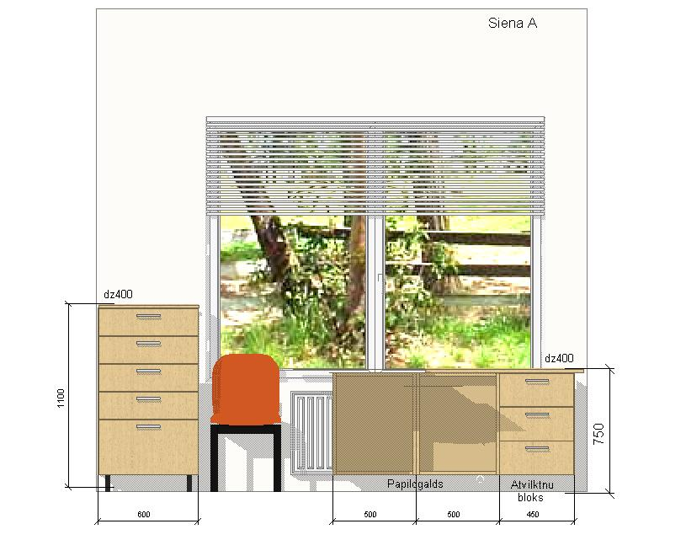
2. |  | Rakstāmgalds  (1700x800xH750)  Papildgalds (H750x1350x400)  Atvilkņu sistēma, metabox/zemā | 1.gab.  1.gab.  3.gab. |  | 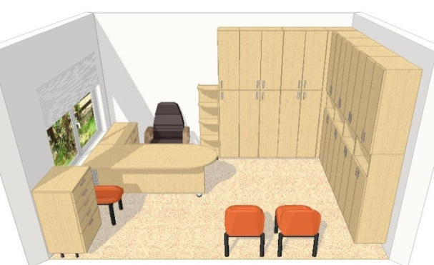
3. |  | Vaļējs plaukts (H1450x320x350) | 1.gab.
4. |  | Skapis, augsts (H2450x300x350) | 1.gab.
5. |  | Skapis, augts (H2450x600x350)/ drēbju.  Skapis, augstais (H2450x950x350) | 1.gab.  1.gab. |  | 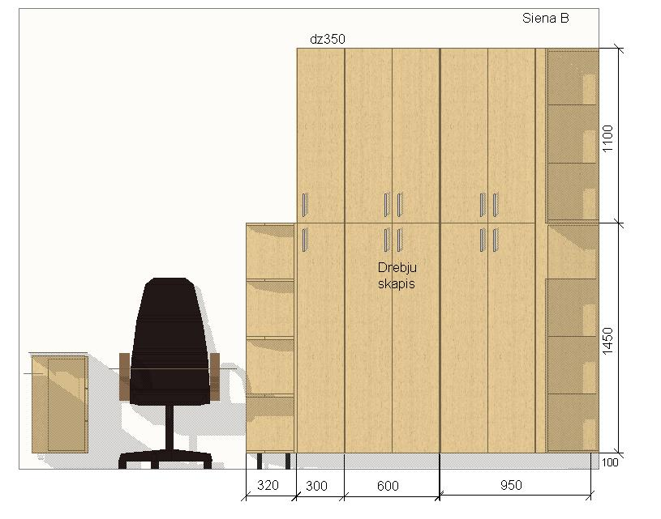 | Skapī iestrādāts plaukts mantu salikšanai kurš stiprināts ar skrūvēm un nav izņemams.  Drēbju stanga no metāla.  Augšējā skapja daļā 2 plaukti.  Plaukti piemēroti dokumentu mapēm, grāmatām.  Katrai virsmai jāiztur statiskā slodze ~ 20kg.  Plauktiem iespējama augstuma regulācija.
6. |  | Skapis, augstais (H2450x600x350) | 4.gab. |  | 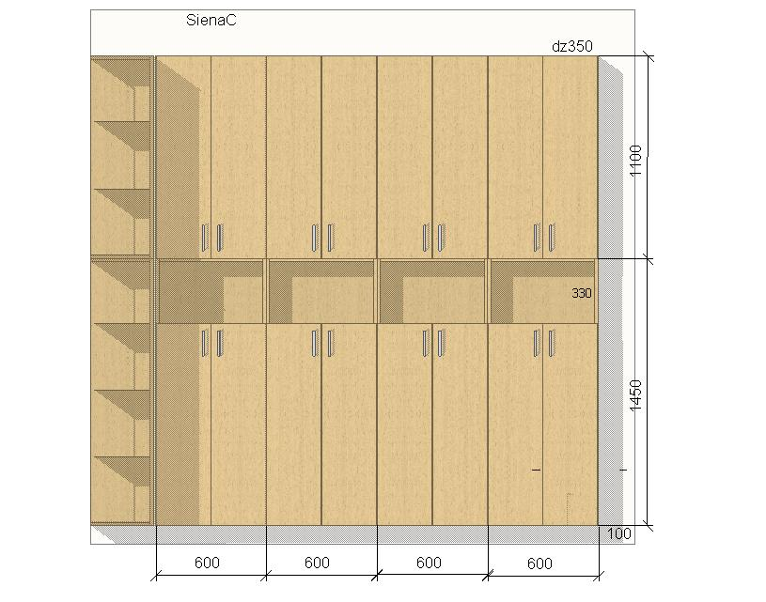 | Augšējā skapja daļā 2 plaukti.  Apakšējā skapja daļā 3 plaukti.  Plaukti piemēroti dokumentu mapēm, grāmatām.  Katrai virsmai jāiztur statiskā slodze ~ 20kg.  Plauktiem iespējama augstuma regulācija.
7. |  | Mēbeļu transports un uzstādīšana objektā | 1.kompl. |  | 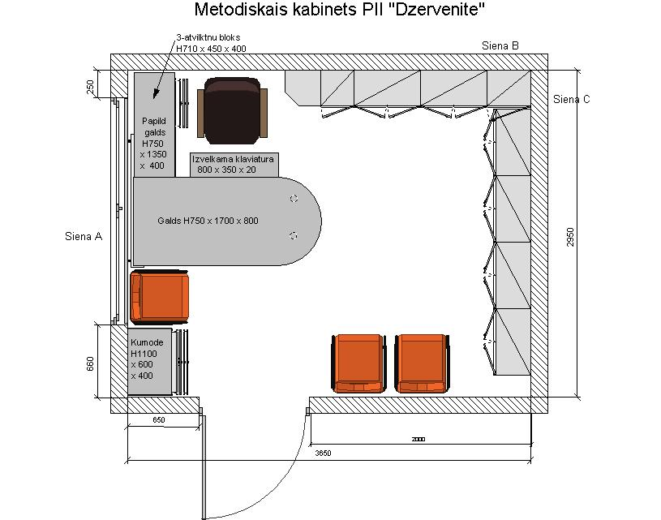

N.p.k | Nosaukums |  | Skaits | Vēlāmais izskats |  |  | Minimālās prasības
8. |  | Bērnudārza gulta (četrvietīgā) | 7 gab. |  |  | 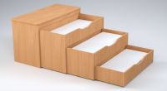 | Gultas izmēri: četrvietīgai  - Augstums - 73cm  - Platums - 155cm  - Dziļums – 60 cm  - Izvilktā stāvoklī – 250cm  Gultu izmēri: 155cm x 59 ,145cm x 59cm, 140cm x 59cm, 130cm x59cm  Augšējai gultai galds- izmērs 165 cm X 69 cm  stūri noapaļoti.  Materiāls: Koks  Bērzs 5 GAB,  Priede 2 GAB  Virsma ar noapaļotiem stūriem  Viegli izvelkamas, uz ritenīšiem. Augšējai gultai galds-  stūri noapaļoti. Gultas ražotas tā, lai varētu izvilkt katru gultu– iekšējā mala ir augstāka kā ārējā.  Gultas izvelkas aiz ārējāsmalas.  Komplektācijā iekļautas gultas līstes, kas izgatavotas no  masīvkoka.
9. |  | Bērnu krēsliņš ar 4 augstumiem | 68 gab. |  |  | 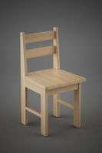 | Materiāls – koks, bērzs  Pārklājums bezkrāsainu laku.  SKAITS Krēsla augstumi  14 GAB. Sēdekļa augstums no grīdas 26cm. Kopējais augstums 54 cm. Sēdekļa platums 28 cm. Sēdekļa dziļums 24 cm. Attālums starp kājām: No priekšas 20 cm. No sāna 18.cm.  14 GAB Sēdekļa augstums no grīdas 28cm. Kopējais augstums 56 cm. Sēdekļa platums 30 cm. Sēdekļa dziļums 25 cm. Attālums starp kājām: No priekšas 23 cm. No sāna 20 cm.  30 GAB Sēdekļa augstums no grīdas 30 cm. Kopējais augstums 58 cm. Sēdekļa platums 30 cm. Sēdekļa dziļums 26 cm. Attālums starp kājām: No priekšas 23 cm. No sāna 20 cm.  10 GAB Sēdekļa augstums no grīdas 32 cm. Kopējais augstums 60 cm. Sēdekļa platums 30,5 cm. Sēdekļa dziļums 29,5 cm. Attālums starp kājām: No priekšas 22.5 cm. No sāna 23 cm.
10. |  | Bērnu galds ar  5 augstuma  regulējamiem | 16 gab. |  |  | 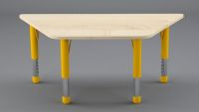  2. iespējamais variants kājām  galda noapaļotais stūris  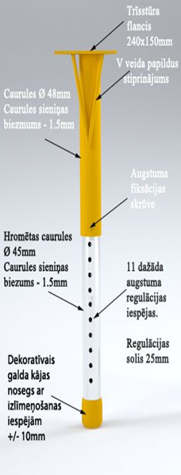 | Galda virsma izgatavota no 18mm bieza mitrumizturīga laminēta kokskaidu saplākšņa, kombinācijā uz metāla rāmja ar regulējamām metāla kājām. Mēbeļu detaļu redzamās sānu malas ir aplīmētas ar paaugstinātas stiprības, 2 mm biezu ABS maliņu. Galda virsma ar noapaļotiem stūriem, izmērs 120cmx 52cm ±2 cm.  Krāsa – „Bērzs”  Galda augstums 42-62 cm  Regulējama galda kāja  Pamata galda kājas parametri:  - Augstums - 290mm (skatīt teh. zīm. pielikumā )  - Caurules Ø 48mm  - Caurules sieniņas biezums - 1,5mm  - "V'' veida papildus stiprinājums  - Trīstura flancis 280x140mm stiprināšanai pie galda virsmas  - Krāsa: Zaļa,  Regulējamās(izvelkamās) daļas parametri:  - Hromēta caurule Ø 45mm  - Caurules sieniņas biezums - 1,5mm  - 11 dažāda augstuma regulācijas iespējas  - Regulācijas solis 25mm  - Metāla kājas diametrs - 50 mm  - Dekoratīvais galda kājas nosegsar izlīmeņošanas iespējām +/- 10mm
 |  |  |  |  |  | 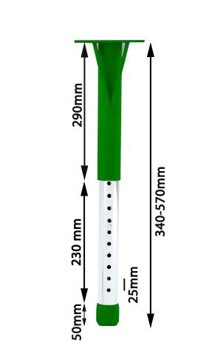
11. |  | Bērnudārza galds | 7 gab. |  |  | 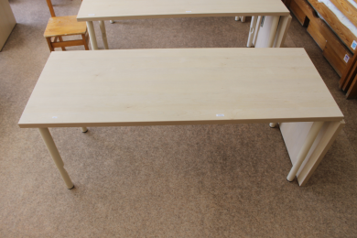  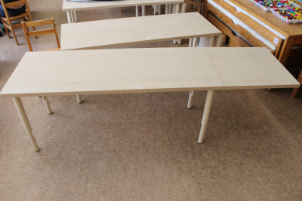 | 120cm/60x50  60cm  42-62cm  Nolaižama mala vienā sānā  Izmērs 60x50cm  Krāsa – „Bērzs”  Regulējama galda kāja  Pamata galda kājas parametri:  - Augstums - 290mm (skatīt teh. zīm.)  - Caurules Ø 48mm  - Caurules sieniņas biezums - 1,5mm  - "V'' veida papildus stiprinājums  - Trīstura flancis 280x140mm stiprināšanai pie galda virsmas  - Krāsa: Zaļa  Regulējamās (izvelkamās) daļas parametri:  - Hromēta caurule Ø 45mm  - Caurules sieniņas biezums - 1,5mm  - 11 dažāda augstuma regulācijas iespējas  - Regulācijas solis 25mm  - Metāla kājas diametrs - 50 mm  - Dekoratīvais galda kājas nosegs ar izlīmeņošanas iespējām +/- 10mm
BĒRNU ROTAĻU MĒBELES (tonis un izvietojums saskaņots ar Pasūtītāju)
12. |  | Plaukts | 1 gab. |  | 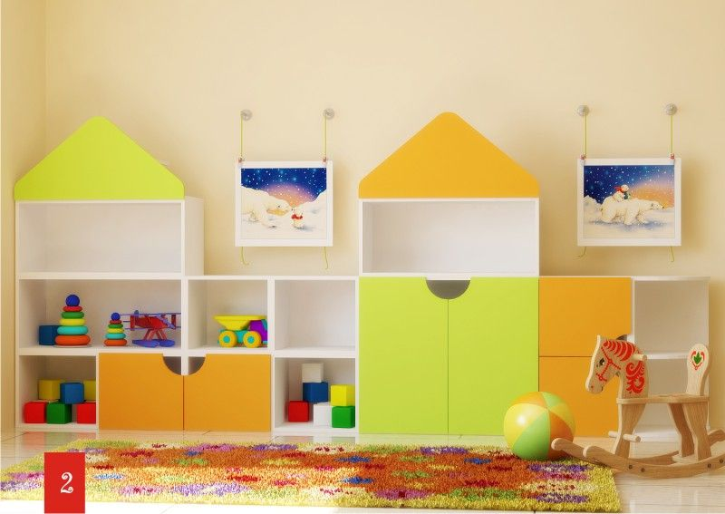 |  | Daļēji slēgts 4 -daļīgs plaukts ar divām durvīm un noapaļotiem stūriem. Plaukts sadalīts 4 vertikālās daļās, katrā daļā 1 vai 2 plauktiņi.  Materiāls: 18 mm bieza LKSP  Apdare: 2 mm ABS mala  Izmēri:  Platums 200 cm  Dziļums 25 cm  Augstums 66 cm  Durvis un plaukta malas ir citās košās krāsās (zaļa, oranža).  Plaukts paredzēts rotaļlietu, bērnu grāmatu, rokdarbu materiālu, metodisko līdzekļu glabāšanai.
13. |  | Daļēji slēgts skapis | 2 gab. |  |  |  | Materiāls: 18 mm bieza LKSP  Apdare: 2 mm ABS mala  Izmēri:  Platums 55 cm  Dziļums 40 cm  Augstums180 cm  Durvis un plaukta malas ir citās košās krāsās (zaļa, oranža).  Skapim ir 2 durvis un 5 plaukti, no kuriem 1, 2 vai 3 ir aiz durvīm. Slēgti un vaļēji plaukti katram skapim dažādās kombinācijās – nepieciešams saskaņot.  Skapis paredzēts rotaļlietu, bērnu grāmatu, rokdarbu materiālu, metodisko līdzekļu glabāšanai.
14. |  | Daļēji slēgti plaukti uz gultām | 2 gab. |  | 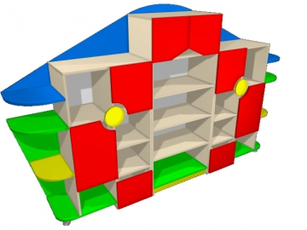 |  | Materiāls: 18 mm bieza LKSP  Apdare: 2 mm ABS mala  Izmēri:  Platums 154 cm  Dziļums 40 cm  Augstums 105 cm  Durvis un plaukta malas ir citās košās krāsās (zaļa, oranža). Slēgti un vaļēji plaukti dažādās kombinācijās – nepieciešams saskaņot.
KONFERENČU KRĒSLI
15. |  | Konferenču krēsls | 50 gab. |  | 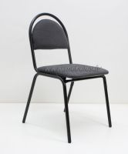 |  | Krēsls paredzēts gan cietam, gan mīkstam grīdas segumam. Krēsls ir bez roku balstiem, balstās uz 4 metāla kājām, tā sēde un atzveltne ir ar auduma apdari. Krēslus iespējams savietot vienu virs otra - tādējādi, nepieciešamības gadījumā, tos iespējams viegli pārvietot no vienas telpas uz otru.  Krēslu iespējams savienot vienā rindā ar papildus savienojumu.  Piedāvātajai produkcijai jābūt preču ražotāja oriģinālā iepakojumā un bez bojājumiem.  * Audums – zaļo toņu krāsa.  Krēsla izmēri:  - sēdekļa platums – 470 mm,  - dziļums 410 mm,  - augstums 480 mm.  - Kopējais augstums – 850 mm.

Prasības Preces piegādei:
  - Prece tiek piegādāta ar piegādātāja transportu;
  - Transporta un uzstādīšanas izdevumi tiek iekļauti cenā;
  - Prece jāpiegādā līdz 10.08.2015.;
  - Visai piegādātai Precei garantija – vismaz 3 (trīs) kalendārie gadi.
  - Preču garantijas laika rakstisks apliecinājums no pretendenta: ne mazāk kā 3 (trīs) gadi no piegādes datuma.
  - Bojātas preces nomaiņa ne vēlāk kā 5 (piecu) darba dienu laikā pēc Pasūtītāja telefonisku pretenziju saņemšanas.
  - Mēbeles tiek piegādātas samontētā veidā.

2.daļa - Mēbeļu piegāde Olaines speciālai pirmsskolas izglītības iestādei „Ābelīte”
N.p.k | Obligāts izpildījums | Nosaukums | Minimālās prasības | Skaits
 |  |  |  | 1.GR. | 2.GR. | 3.GR. | 4.GR. | MED. KAB. | KOPĀ DAUDZ.
1. | 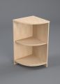 | Bērnu stūra plaukts | Bērnu stūra plaukts rotaļlietām ar trīs noapaļotām plaknēm rotaļlietu novietošanai. Katrai virsmai jāiztur statiskā slodze 10 kg. Plaknes savienotas ar koka tapām, un plauktiem ir turētāji papildus stiprībai.  Izmēri: platums 350 mm, dziļums 350 mm, augstums 690 mm.  Izgatavots no 18 mm lamināta. Visas priekšējās malas, kuras ir pakļautas pastāvīgam nodilumam, ir apstrādātas ar 2 mm biezu ABS plastikāta maliņu, pārējās ar 0,4mm ABS maliņu.  Kājiņas 47x15 mm, pieskrūvējamas,4.gab, kuras skrūvētas uz 2 sānu plaknēm.  Krāsa – dižskābardis  Garantija 5 gadi. |  | 2 | 3 |  | 1 | 6
2. | 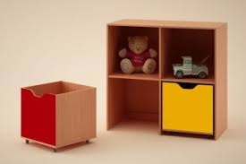 | Plaukts rotaļlietām | Plaukts rotaļlietām, izgatavots no laminētas skaidu plātnes 16mm biezas, detaļas aplīmētas ar 2mm ABS maliņu. Plaknes savienotas ar koka tapām. Kopējie plaukta izmēri: augstums – 1060 mm, platums - 1110 mm, dziļums - 520 mm. Krāsa - dižskābardis  Kājiņas 47x15 mm, pieskrūvējamas, 4gab.  Plaukts sadalīts četrās vienādās daļās, bet plauktam nav apakšējās plaknes, lai ērtāk varētu iestumt kasti.  Apakšējos plauktos ievietojamas kastes - koši krāsains lamināts (toni obligāti saskaņot ar Pasūtītāju), kuras ir uz gumijas riteņiem, d-50 mm. Katras kastes diviem riteņiem ir bremzes. Katrai kastei un plaukta virsmai jāiztur statiskā slodze ~20 kg. Kastu augšpuse aplīmēta ar nodilumizturīgu 2mm ABS plastikāta maliņu.  Garantija 5 gadi. | 1 | 1 | 1 |  |  | 3
3. |  | Plaukts rotaļlietām un materiāliem bērnu darbiem | Plaukts rotaļlietām un materiāliem bērnu darbiem – atvērtā veidā, bez durtiņām. Plaukta izmēri platums 690 mm x 350 mm x augstums 860 mm. Krāsa - dižskābardis.  Plauktam papildus viens plaukts vidusdaļā stiprināts ar mēbeļu savilcējskrūvēm. Plaukta apakšā izveidots cokols 10 cm augstumā. Katra plaukta virsmai jāiztur statiskā slodze ~20 kg  Plauktu iespējams regulēt nelīdzenas grīdas gadījumā.  Aizmugurējā siena laminēta kokšķiedras plate (gaišs dižskābardis). Korpuss no laminētas skaidu plātnes 16mm biezas. Virsma no laminētas skaidu plātnes 24mm biezas.  Korpuss aplīmēts ar 0,4mm ABS maliņu, vidējais plauktiņš- ar 2 mm ABS plastikāta maliņu.  Garantija 5 gadi. |  | 6 | 4 | 3 |  | 13
4. |  | Skapītis grupu nodarbību  materiāliem | Skapītis grupu nodarbībām paredzētiem materiāliem. Skapīša izmēri platums 690 mm x 350 mm x augstums 860 mm, krāsa – dižskābardis.  Korpuss no laminētas skaidu plātnes 16 mm biezas.  Virsma no laminētas skaidu plātnes 24 mm biezas.  Korpuss aplīmēts ar 0,4mm ABS maliņu.  Divas durvis - koši krāsains lamināts (toni obligāti saskaņot ar Pasūtītāju). Durvju rokturis- nerūsējošais tērauds, noapaļots, viras – atvēršanas leņķis 90 grādi. Atsperes mehānisms.  Plauktam papildus (paslēpts aiz durvīm) viens plaukts vidusdaļā stiprināts ar mēbeļu savilcējskrūvēm. Plauktu iespējams regulēt nelīdzenas grīdas gadījumā. Katra plaukta virsmai jāiztur statiskā slodze ~20 kg. Plaukta apakšā izveidots cokols 10 cm augstumā.  Garantija 5 gadi. | 2 | 1 | 2 | 7 |  | 12
5. | A – DURTIŅASAUGŠPUSĒ  B – DURTIŅAS APAKŠĒJĀ DAĻĀ | Daļēji atvērts plaukts/skapis grupu nodarbību materiāliem | Daļēji atvērts plaukts/ skapis grupu nodarbībām paredzētiem materiāliem. Plaukta izmēri: platums 600 mm x dziļums 350 mm x augstums 1800 mm, krāsa- dižskābardis.  Aizmugurējā siena laminēta kokšķiedras plate (gaišs dižskābardis).  Plauktam piecas plauktu ailes. Divas plauktu ailes slēgtas aiz 16 mm lamināta durvīm – koši krāsains lamināts (toni obligāti saskaņot ar Pasūtītāju). Skapja durtiņas slēdzamas. Plauktam papildus viens plaukts vidusdaļā stiprināts ar mēbeļu savilcējskrūvēm. Korpuss no laminētas skaidu plātnes 16mm biezas. Virsma no laminētas skaidu plātnes 24mm biezas.  Plauktā ievietoti 4 plaukti, stiprināti ar mēbeļu savilcējskrūvēm. un nav izņemami. Katra plaukta virsmai jāiztur statiskā slodze ~20 kg.  Korpuss aplīmēts ar 0,4 mm ABS maliņu. Trīs augšējās plauktu ailes ir atvērtā veidā, divas apakšējās paslēptas aiz 16 mm lamināta durvīm, katru durvju izmērs platums 300 mm x750 mm.  Durvīm: Rokturis- nerūsējošais tērauds, noapaļots.  Katrā durvju vērtnē iestrādātas 2 viras, atvēršanas leņķis 90 grādi. Atsperes mehānisms.  Plauktu iespējams regulēt nelīdzenas grīdas gadījumā. Plaukta apakšā izveidots cokols 10 cm augstumā.  Garantija 5 gadi. | 3 - A | 2-A  1-B | 2-A  2-B | 2-A  3-B |  | 9 - A  6 - B
6. | 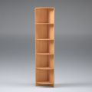 | Stūra plaukts | Stūra plaukts- paredzēts rotaļlietām un grupu nodarbību materiāliem. Plaukta izmēri: sānu plakņu platums 350 mm x augstums 1800 mm, krāsa- dižskābardis. Plauktam piecas plauktu ailes. Ar laminātu pārklāta kokskaidu plātne, ne mazāk kā 2 mm bieza ABS malu apdare, nesošo elementu un plauktu biezums vismaz 18 mm. Katra plaukta virsmai jāiztur statiskā slodze ~20 kg.  Plauktiņi- noapaļoti. Katrs plauktiņš stiprināts ar mēbeļu savilcējskrūvēm un nav izņemams. Plauktu iespējams regulēt nelīdzenas grīdas gadījumā.  - garantija 5 gadi |  | 1 | 1 |  |  | 2
7. | 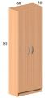 | Skapis grupu nodarbībām paredzētiem materiāliem | Skapis grupu nodarbībām paredzētiem materiāliem, ar divām durvīm – koši krāsains lamināts (toni obligāti saskaņot ar Pasūtītāju). Izmērs: platums 600 mm x dziļums 350 mm x augstums 1800 mm, krāsa-dižskābardis.  Korpuss no 16mm biezas laminētas skaidu plātnes, virsma no 24 mm biezas laminētas skaidu plātnes.  Skapī ievietoti 4 plaukti no 18 mm biezas laminētas skaidu plātnes un ir izņemami. Plaukti- ar iespēju mainīt augstumu (sānos papildus caurumi plauktu nostiprināšanai citā augstumā), plauktu stiprinājumi ir no metāla. Katra plaukta virsmai jāiztur statiskā slodze ~20 kg.  Korpuss aplīmēts ar 0,4 mm ABS maliņu.  Durvīm: 2 Rokturi- nerūsējošais tērauds, noapaļoti.  6 Viras – atvēršanas leņķis 90 grādi. Atsperes mehānisms. Skapi iespējams regulēt nelīdzenas grīdas gadījumā. Plaukta apakšā izveidots cokols 10 cm augstumā.  -garantija 5 gadi |  | 2 |  |  |  | 2
8. | 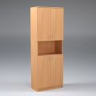 | Skapis grupu nodarbībām paredzētiem materiāliem. | Skapis grupu nodarbībām paredzētiem materiāliem.  Skapja izmērs: platums 600 mm x dziļums 350 mm x augstums 1800 mm, krāsa-dižskābardis.  Korpuss no 16mm biezas laminētas skaidu plātnes, virsma no 24mm biezas laminētas skaidu plātnes.  Aizmugurējā siena laminēta kokšķiedras plate (gaišs dižskābardis). Korpuss, durvis un plaukti aplīmēti ar 0,4 mm ABS maliņu.  Skapis ar vienāda platuma četrām durvīm. Aiz katra durvju atvēruma ir viens izņemams plaukts. Plaukti- ar iespēju mainīt augstumu (sānos papildus caurumi plauktu nostiprināšanai citā augstumā), plaukta stiprinājumi no metāla. Pa vidu skapim ir vaļēja plauktu aile ~ 400 mm augstumā. Katra plaukta virsmai jāiztur statiskā slodze ~20 kg.  Durvis - koši krāsains lamināts (toni obligāti saskaņot ar Pasūtītāju): platums 300 mm x700 mm, katrā durvju vērtnē iestrādātas 2 viras, atvēršanas leņķis 90 grādi. Atsperes mehānisms.  Rokturi- nerūsējošais tērauds, noapaļoti.  Viras – atvēršanas leņķis 90 grādi. Atsperes mehānisms.  Skapi iespējams regulēt nelīdzenas grīdas gadījumā. Plaukta apakšā izveidots cokols 10 cm augstumā.  Garantija 5 gadi | 1 | 1 | 2 | 2 |  | 6
9. | 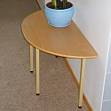 | Galds-pusaplis. Bērnu darbu prezentēšanai. | Galds- pusaplis uz metināta un krāsota metāla karkasa, ar papildus stiprinājumiem stūros, kāju apakšā ir plastmasas aizsargi (kājiņas), ar iespēju regulēt nelīdzenas grīdas gadījumā. Galda virsma - 18 mm lamināts, Virsmas mala aplīmēta ar 2mm ABS plastikāta maliņu. Virsmai jāiztur statiskā slodze ~30 kg. Virsmas un galda kāju krāsu saskaņot ar pasūtījumu.  • Platums 120cm, dziļums 60 cm, augstums 75cm.  Garantija 5 gadi |  | 1 |  |  |  | 1
10. |  | Garderobes skapis pedagogu apģērbam un mantām | Garderobes skapis pedagogu apģērbam un mantām dziļums 450 mm x platums 850 mm x augstums1960 mm ar divām durvīm. Krāsa – dižskabārdis  Skapī ir iestrādāta drēbju stanga, plauktiņi mantu salikšanai, kuri stiprināti ar mēbeļu savilcējskrūvēm un nav izņemami, kā arī divi metāla āķi, kas ir piestiprināti pie skapja sienām. Katra plaukta virsmai jāiztur statiskā slodze ~20 kg.  Skapis ir izgatavots no 18 mm biezas laminētās kokskaidu plātnes (LKSP). Durvju iekšpusē ir spogulis 300 x 600 mm.  Durvīm: Rokturis nerūsējošais tērauds, noapaļoti. Katrā durvju vērtnē iestrādātas 3 viras, atvēršanas leņķis 90 grādi. Atsperes mehānisms.  Skapi iespējams regulēt nelīdzenas grīdas gadījumā. Plaukta apakšā izveidots cokols 10 cm augstumā.  Garantija 5 gadi | 1 | 1 |  |  |  | 2
11. | 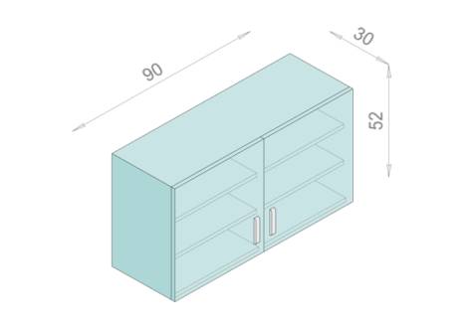 | Divdurvju piekaramais medikamentu skapītis | Divdurvju piekaramais medikamentu skapītis. Slēgta tipa – ar divām durvīm.  Izmēri: dziļums 300 mm x platums 900 mm x augstums 520 mm.  Skapītis ir izgatavots no 18 mm biezas laminētās kokskaidu plātnes (LKSP). Krāsa- saskaņojama ar pasūtītāju.  Skapja aizmugurē metāla stiprinājumi, kuri paredzēti skapja piekāršanai pie sienas. Āķiem jābūt iestrādātiem tā, lai izturētu skapja svaru un vēl katra plaukta virsmai jāiztur statiskā slodze ~10 kg.  Skapī ievietoti 2 plaukti. Tie novietoti uz metāla plauktu turētājiem un ir izņemami.  Durvīm: Rokturi- nerūsējošais tērauds, katrā durvju vērtnē iestrādātas 2 viras, atvēršanas leņķis 90 grādi. Atsperes mehānisms.  Garantija 5 gadi |  |  |  |  | 1 | 1
12. | 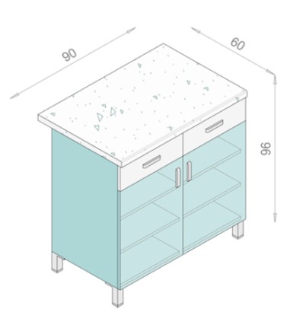 | Divdurvju medikamentu skapītis/ kumode | Divdurvju medikamentu skapītis / kumode, izmēri: dziļums 600 mm x platums 900 mm x augstums 960 mm. Krāsa- saskaņojama ar pasūtītāju.  Skapītis ir izgatavots no laminētas 18 mm biezas kokskaidu plātnes (LKSP). Skapīša virsma – 38 mm bieza kokskaidu plātne. Darba virsma ar plastmasas segumu (gluda, glancēta, mitrumizturīga), virsmas priekšējā mala noapaļota. Skapītis sadalīts divās vienādās daļās vertikāli, un tajā atrodas 6 plaukti, un 2 atvilktnes. Atvilknes ievietotas metāla - rullīšu vadotnēs. Rokturi- nerūsējošais tērauds. Plauktu stiprinājumi no metāla ar iespēju regulēt augstumu. Katra plaukta virsmai jāiztur statiskā slodze ~20 kg. Kājiņas – no alumīnija, kvadrātveida šķērsgriezums 38 x 38 mm.  Durvīm: Rokturi- nerūsējošais tērauds, katrā durvju vērtnē iestrādātas 2 viras, atvēršanas leņķis 90 grādi. Atsperes mehānisms.  Garantija 5 gadi |  |  |  |  | 1 | 1
13. | 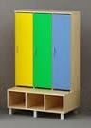 | Bērnu garderobes  skapītis | Bērnu garderobes skapītis- trīsvietīgs. Skapis ar durvīm un soliņu, kā arī plauktu apaviem. Aiz durvīm katrā nodalījumā 2 plaukti skapja augšdaļā un divžuburu metāla āķīši – katrā sānā viens apģērba pakarināšanai.  Skapīša izmēri:  - platums 940 mm;  - dziļums 400 mm ( apģērbu skapis ar durvīm) + 300 mm vēl sēžamā daļa (sols un apavu plaukts);  - augstums 1600 mm.  - Apavu plaukta/ sola dziļums 700 mm, augstums 250 mm.  Izstrādājuma krāsa - durtiņas krāsains lamināts (toni saskaņot ar Pasūtītāju). Materiāls – 18 mm bieza laminēta kokskaidu plāksne. Visas malas, kuras ir pakļautas pastāvīgam nodilumam, ir apstrādātas ar 2 mm biezu ABS plastikāta malu. Katra plaukta virsmai jāiztur statiskā slodze ~10 kg, soliņa virsmai 50 kg.  Durvīm: Rokturi- nerūsējošais tērauds, noapaļoti, saskaņojami ar pasūtītāju. Katrā durvju vērtnē iestrādātas 2 viras, atvēršanas leņķis 90 grādi. Nav pieļaujama durvju aizciršanās. Katra skapīša augšpusē un apakšpusē - ventilācijas ailes.  Kājiņas 47x15 mm, pieskrūvējamas,4.gab, kuras skrūvētas uz 2 sānu plaknēm.  Skapi iespējams regulēt nelīdzenas grīdas gadījumā.  - garantija 5 gadi |  |  |  |  |  | 8
14. | 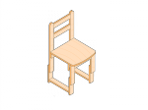 | Bērnu krēsliņš | Bērnu krēsliņš ar augstuma regulējumu (00.-5. Augstumiem / 200-340/520-620 mm) Materiāls – 15mm biezs laminēts mitrumizturīgs finieris. Apstrādāts ar augstas kvalitātes izturīgu laku- uz ūdens bāzes. Krāsa: saskaņojama ar pasūtītāju.  Ergonomiski veidota sēžamvieta un atzveltne. Konstrukcija ir speciāli nostiprināta ar regulējamu krēsla augstumu. Augstuma regulātoriem jābūt metāla, bez asumiem. Platums- 320 mm, dziļums 320 mm, noapaļota priekšējā sēžamvietas daļa.  Attālums starp krēsla priekšējām kājām 26,5cm un attālums starp krēsla priekšējo un aizmugurējo kāju 20,5 cm.  Garantija 5 gadi  Virsmai jāiztur statiskā slodze ~50 kg. |  |  |  |  |  | 100
15. | 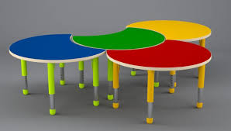 | Bērnu galds – mēnesis ar  regulējamu augstumu. | Galda virsma mitrumizturīgā finiera saplāksnis -15.mm.,  Galda virsma ar noapaļotiem stūriem. Galda virsma krāsotā ar ILVA koša toņa krāsu, pārklāts ar laku 3 slāņi. (toni saskaņot ar pasūtītāju).  Izmēri 900 X 750mm.  Galda virsma stiprināta pie tērauda karkasa kas izgatavots no 20x 20x 1,5 mm bieza  tērauda caurules, pie kuras piemetinātas galda kājas ar regulējamu augstumu, kas izgatavotas no 2 mm biezas tērauda caurules.  Visas metāla daļas pārklātas ar pulverkrāsu (dažādi toņi – saskaņot ar Pasūtītāju).  Augstums regulējamais  - Tērauda četrstūra flance 80x 80 mm, biezums 3 mm stiprināšanai pie karkasa.  - Tērauda kājas augšējā daļa 2 mm, kājas izmērs 30x30mm.  - Tērauda kājas apakšējā daļa 1,5 mm, kājas izmērs 25x25mm.  Virsmas un karkasa krāsu izvēlas Pasūtītājs. Galda virsmai jāiztur statiskā slodze ~50 kg.  Mēbeļu detaļu redzamās sānu malas ir aplīmētas ar 2 mm biezu ABS plastikāta maliņu. Fiksētas un regulējamas atbalsta kājas ar 5 regulējumiem – metāla, bez asumiem. Galda kājām ir speciālas uzlikas, kas aizsargā grīdas virsmu no bojājumiem, kāju diametrs ne mazāks kā 50 mm.  Garantija 5 gadi |  |  |  |  |  | 44
16. | 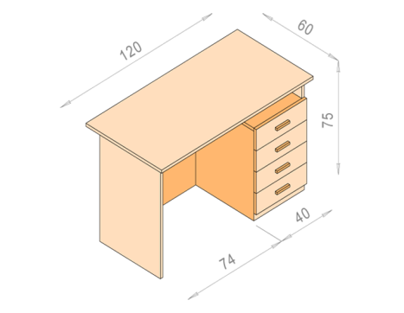 | Skolotāja galds ar atvilktņu bloku | Skolotāja galds ar atvilktņu bloku, izmērs: platums 1200 mm, dziļums 600 mm, augstums 7500 mm. Mēbele stiprināta ar koka tapiņām, savienojuma vietas līdzenas.  Atvilkņu bloks integrēts galda konstrukcijā, blokā ir 4 vienādas izvelkamās atvilktnes, kuras ievietotas metāla rullīšu vadotnēs. Galdam ir priekšējais panelis tā stiprībai (nesniedz grīdu). Galda korpuss un atvilknes ir izgatavoti no 18 mm biezas laminētas kokskaidu plāksnes, bet galda virsma no 24 mm. Galda virsma taisnstūrveida formas. Galda virsmas un stūri noapaļoti. Virsmai jāiztur statiskā slodze ~100 kg, katrai atvilktnei ~10kg.  Korpuss aplīmēts ar 0,4mm ABS maliņu, galda virsmas malas ir apstrādātas ar 2 mm biezu ABS plastikāta malu.  Rokturi- nerūsējošais tērauds, noapaļoti.  Kājiņas 47x15 mm, pieskrūvējamas, 6gab, kuras skrūvētas uz 3 sānu plaknēm.  Garantija 5 gadi | 1 | 1 | 2 | 1 |  | 5
17. | 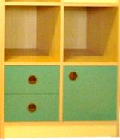 | Daļēji slēgts plaukts | Daļēji slēgts 4 -daļīgs plaukts ar vienām durvīm un divām atvilktnēm, ar noapaļotiem stūriem. Plaukts sadalīts 4 vienādās daļās, vienā no tām ir 2 vienādas atvilktnes, kuras ievietotas metāla rullīšu vadotnēs.  Materiāls: 18 mm bieza LKSP, dižskābardis  Apdare: 2 mm ABS mala  Izmēri:  Platums 80 cm  Dziļums 35 cm  Augstums 66 cm  Katrā durvju vērtnē iestrādātas 2 viras, atvēršanas leņķis 90 grādi. Nav pieļaujama durvju aizciršanās.  Durvīm nav pieskrūvētu rokturu, bet ir izzāģēti un noapaļoti izliekumi (vai caurumi) durvīs ērtai atvēršanai.  Durvis ir citās košās krāsās (zaļa, oranža, dzeltena – saskaņot ar pasūtītāju).  Plaukts paredzēts rotaļlietu, bērnu grāmatu, rokdarbu materiālu, metodisko līdzekļu glabāšanai. | 2 | 2 |  |  |  | 4
18. | 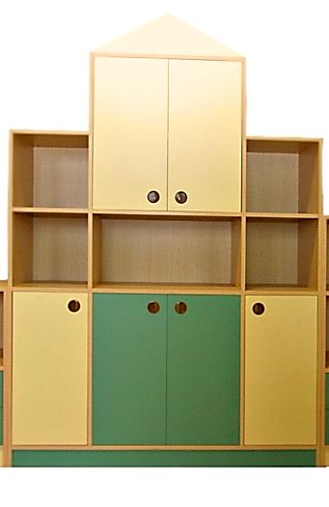 | Skapis | Daļēji slēgts plaukts ar 6 durvīm, ar noapaļotiem stūriem.  Materiāls: 18 mm bieza LKSP, dižskābardis  Apdare: 2 mm ABS mala  Izmēri:  Platums 120 cm  Dziļums 35 cm  Augstums 180 cm  Katrā durvju vērtnē iestrādātas 2 viras, atvēršanas leņķis 90 grādi. Nav pieļaujama durvju aizciršanās.  Durvīm nav pieskrūvētu rokturu, bet ir izzāģēti un noapaļoti izliekumi ( vai caurumi) durvīs ērtai atvēršanai.  Durvis ir citās košās krāsās (zaļa, oranža, dzeltena – saskaņot ar pasūtītāju).  Plaukts paredzēts rotaļlietu, bērnu grāmatu, rokdarbu materiālu, metodisko līdzekļu glabāšanai. | 1 | 1 | 1 |  |  | 3

Prasības Preces piegādei:
1. Prece tiek piegādāta ar piegādātāja transportu;
2. Transporta un uzstādīšanas izdevumi tiek iekļauti cenā;
3. Prece jāpiegādā līdz 10.08.2015.;
4. Garderobes skapjiem garantija - 3 (trīs) kalendārie gadi.
5. Bērnu krēsliņiem un galdiem garantija - 5 (pieci) kalendārie gadi.
6. Preču garantijas laikā rakstisks apliecinājums no Pretendenta: ne mazāk kā 3 (trīs) gadi no piegādes datuma.
7. Bojātas preces nomaiņa ne vēlāk kā 5 (piecu) darba dienu laikā pēc Pasūtītāja telefonisku pretenziju saņemšanas.
8. Mēbeles tiek piegādātas samontētā veidā.

pielikums
Iepirkuma ONP 2015/13 nolikumam

Pretendenta pieteikums
par piedalīšanos iepirkumā “Mēbeļu piegāde Olaines pirmskolas izglītības iestādēm”

Olaines novada pašvaldības iepirkumu komisijai
Nr.: | ________________________/Datums/

Iepazinušies ar Nolikumu, mēs, apakšā parakstījušies, būdami un attiecīgi pilnvaroti _______________________________ uzņēmuma vārdā, piedāvājam veikt iepirkumā ONP 2015/13 „Mēbeļu piegāde Olaines pirmskolas izglītības iestādēm” paredzētās Preces piegādi un uzstādīšanu, saskaņā ar Nolikuma prasībām un piekrītot visiem iepirkuma noteikumiem par summu

1.daļā EUR _______________ (summa vārdiem) bez PVN 21%.

2.daļā EUR _______________ (summa vārdiem) bez PVN 21%.
Avansa maksājums ________ (vārdiem) % apmērā no līguma summas.

Ja mūsu piedāvājums tiks akceptēts, mēs apņemamies noteiktajā laikā parakstīt līgumu, veikt Darbus un pabeigt tos tādos apjomos un termiņos, kas noteikti Nolikumā, līguma projektā un savā Piedāvājumā.

Mēs apliecinām, ka visas mūsu sniegtās ziņas ir patiesas un precīzas, un, ka nav tādu apstākļu, kuri liegtu piedalīties šajā iepirkumā un pildīt Nolikumā norādītās prasības.

Izpildei mēs plānojam piesaistīt apakšuzņēmējus ________________ un nodot tiem darbus par summu EUR ___________(vārdiem), kas sastāda ____% no mūsu piedāvātās līguma cenas.

Iesniedzot piedāvājumu, mēs apliecinām, ka: mums ir skaidras un saprotamas mūsu tiesības un pienākumi; mēs esam iepazinušies ar iepirkuma Nolikumu, atzīstot to par pareizu un atbilstošu, līdz ar ko necelsim pretenzijas par to; mums ir skaidras un saprotamas iepirkuma Nolikumā noteiktās prasības piedāvājuma sagatavošanai, līguma priekšmets un prasības Darbu izpildei, līdz ar ko mēs atzīstam, ka iepirkuma Komisija ir nodrošinājusi mums iespēju bez attaisnojama riska sagatavot un iesniegt piedāvājumu.

Ar šo mēs iesniedzam savu piedāvājumu, kas sastāv no šī pieteikuma, kam pievienoti iepirkuma 3.punktā noteiktie dokumenti.

[Vadošais partneris:]
Pretendenta nosaukums:
Adrese:
Pilnvarotās personas vārds, uzvārds, amats:
Pilnvarotās personas paraksts:
z.v.
[Partneris]:
Pretendenta nosaukums:
Adrese:
Pilnvarotās personas vārds, uzvārds, amats:
Pilnvarotās personas paraksts:]
z.v.

[Pieteikums ir jāaizpilda ar drukātiem burtiem.
Pieteikums ir jāparaksta pretendenta likumiskajam pārstāvim vai viņa pilnvarotai personai (šādā gadījumā obligāti jāpievieno pilnvara).
Ja piedāvājumu iesniedz personu grupa vai personālsabiedrība, šo pieteikumu un pārējos piedāvājuma dokumentus paraksta visas personas, kas ietilpst personu grupā vai personālsabiedrībā. Pieteikumā papildus norāda personu, kas konkursā pārstāv attiecīgo personu grupu vai personālsabiedrību un personas atbildības sadalījumu, kā arī pieteikumam pievieno partneru vienošanos.]

2.1. pielikums
Iepirkuma ONP 2015/13 nolikumam

Vispārēja informācija par Pretendentu
Iepirkumam „Mēbeļu piegāde Olaines pirmskolas izglītības iestādēm”
1. | Kompānijas nosaukums:
2. | Adrese:
3. | Kontaktpersona :
4. | Telefons:
5. | Fax:
6. | E-mail:
7. | Reģistrācijas Nr.:
8. | Reģistrācijas vieta:
9. | Reģistrācijas gads:
10. | Nodarbināto skaits:
11. | Kompānijas darbības sfēra (īss apraksts):
12 | Finanšu rekvizīti:
Bankas nosaukums:
Bankas kods:

Konta numurs:

Pretendenta nosaukums:
Adrese:
Pilnvarotās personas vārds, uzvārds, amats:
Pilnvarotās personas paraksts:

[Ja piedāvājumu iesniedz personu grupa, šo pielikumu aizpilda par katru personu, kā personu grupas dalībnieku, atsevišķi].

2.2. pielikums
Iepirkuma ONP 2015/13 nolikumam

Informācija par Pretendenta personu grupā ietilpstošiem partneriem un apakšuzņēmējiem
Iepirkumam „Mēbeļu piegāde Olaines pirmskolas izglītības iestādēm”
Nosaukums | Statuss piedāvājumā | Adrese, telefons, kontaktpersona | Veicamo darbu apjoms no kopējā apjoma (%) | Apakšuzņēmēja/partneru paredzēto darbu īss apraksts

Pretendenta nosaukums:
Pilnvarotās personas vārds, uzvārds, amats:
Pilnvarotās personas paraksts:
z.v.

pielikums
Iepirkuma ONP 2015/13 nolikumam
Informācija par Pretendenta pieredzi
Iepirkumam „Mēbeļu piegāde Olaines pirmskolas izglītības iestādēm”
_____ daļai - _________________(daļas nosaukums)
Pasūtītājs | Izpildes termiņš, vieta, pretendenta statuss (galvenais uzņēmējs vai apakšuzņēmējs) | Objekta nosaukums, līguma summa EUR | Piegādātās preces, to apjoms (aprakstīt, kādas preces piegādātas, ņemot vērā Nolikuma 2.4.punkta prasības) | Pašu spēkiem piegādāto preču apjoms, % | Piezīmes  (norādīt, vai darbi veikti atbilstoši normatīviem un pienācīgi pabeigti) | Pasūtītāju kontaktinformācija
2015.gads
...
2014.gads
...
2013.gads
....
2012.gads

[Tabulu var paplašināt pēc nepieciešamības. Ja piedāvājumu iesniedz personu grupa, norādīt visu personu grupā ietilpstošo personu kopējo pieredzi. Pretendenta pienākums ir veiktos darbus aprakstīt tādā apjomā, lai varētu novērtēt pretendenta atbilstību tehniskās specifikācijas prasībām. Vērtējot piedāvājumu, vērā tiks ņemta sniegtā informācija].

Pretendenta nosaukums:
Pilnvarotās personas vārds, uzvārds, amats:
Pilnvarotās personas paraksts:
z.v.

pielikums
Iepirkuma ONP 2015/13 nolikumam

TEHNISKAIS PIEDĀVĀJUMS
Iepirkumam „Mēbeļu piegāde Olaines pirmskolas izglītības iestādēm”
_____ daļai - _________________(daļas nosaukums)
N.p.k. | Piegādājamās Preces nosaukums | Kvalitātes apraksts  (lai pārbaudītu Preces atbilstību minimālajām prasībām) | Preces attēls | Norādīt ražotāju, ražotāja kodu, modeli, saiti uz ražotāja mājas lapu, kur redzams modeļa apraksts (ja iespējams)
....
* tabulu paplašināt pēc nepieciešamības

Preces piegādes un uzstādīšanas laiks – līdz ______________, iepriekš sazinoties ar Pasūtītāja pārstāvi.
Piegādātajai Precei dodam ____ (vārdiem) gadu garantiju.
Gadījumā, ja Pasūtītāja budžetā ir nepietiekošs finansējums Līgumā paredzēto darbu izpildes apmaksai, piekrītam, ka Pasūtītājam var samazināt iepirkumā paredzētās Preces piegādes apjomu 30% apmērā.
Bojātās preces nomainīsim ______ (vārdiem) dienu laikā pēc Pasūtītāja pretenziju saņemšanas.
Preci piegādāsim samontētā veidā.
Prece tiks piegādāta ar mūsu transportu. Transporta uz uzstādīšanas izdevumi tiek iekļauti cenā.

Pretendenta nosaukums:
Pilnvarotās personas vārds, uzvārds, amats:
Pilnvarotās personas paraksts:
z.v.

pielikums
Iepirkuma ONP 2015/13 nolikumam

FINANŠU PIEDĀVĀJUMS
Iepirkumam „Mēbeļu piegāde Olaines pirmskolas izglītības iestādēm”
_____ daļai - _________________(daļas nosaukums)
Preces nosaukums | Mērvienība | Daudzums | Vienības cena bez PVN (EUR) | Cena kopā bez PVN (EUR)
...
KOPĀ
PVN (... %)
KOPĀ ar PVN

Pretendenta nosaukums:
Pilnvarotās personas vārds, uzvārds, amats:
Pilnvarotās personas paraksts:
z.v.

pielikums
Iepirkuma ONP 2015/13 nolikumam

Pirkuma līguma Nr. ONP 2015/13
Par _______________________________
(projekts)
Olaines novads 2015.gada ____.____________

___________________________________, kas izvēlēts saskaņā ar LR likuma „Publisko iepirkumu likums” 8.² pantu (iepirkuma IDN: ONP 2015/13), turpmāk tekstā saukta Izpildītājs, _________________________ _______________________ personā, kas darbojas, pamatojoties uz ____________, no vienas puses,
un
________________________________, turpmāk tekstā saukta Pasūtītājs, _____________________ ________________ personā, kas darbojas, pamatojoties uz ________________________, no otras puses, abi kopā un katrs atsevišķi turpmāk tekstā saukti Puses, bez viltus, spaidiem un maldības, pamatojoties uz spēkā esošajiem Latvijas Republikas normatīvajiem aktiem, noslēdza šo pirkuma līgumu, turpmāk tekstā saukts Līgums, par sekojošo:
- Līguma priekšmets
  - Pasūtītājs uzdod, un Izpildītājs apņemas piegādāt un uzstādīt ______________________________ __________ Pasūtītājam saskaņā ar Tehnisko specifikāciju (1.pielikums) un Finanšu piedāvājumu (2.pielikums), turpmāk šī Līguma tekstā saukta Prece, ___________ laikā pēc Līguma parakstīšanas dienas.
  - Preces piegādes vieta – ____________.
- Līgumslēdzēju saistības
  - Izpildītājs apņemas:
    - piegādāt Preci saskaņā ar Līguma 1.1.un 1.2.punktu.
    - piegādājot Preci, ievērot visas LR spēkā esošās normas un noteikumus, kas attiecas uz Preču piegādi;
    - piegādājot Preci ievērot darba drošības pasākumus;
    - atbildēt par zaudējumiem, kas rodas Pasūtītājam un/vai trešajām personām sakarā ar šī Līguma noteikumu neievērošanu.
    - neizpaust informāciju, nepaturēt un nenodot trešajām personām dokumentus vai to kopijas, kas ir pieejami saistībā ar Līguma izpildi;
    - nekavējoties rakstiski informēt otru pusi par jebkādām grūtībām Līguma izpildes procesā, kas varētu aizkavēt savlaicīgu Preces piegādi un Līguma izpildi.
    - samazināt Preces piegādes apjomu atbilstoši Pasūtītāja vēlmei un prasībām, pēc uzdevuma saņemšanas no Pasūtītāja, bet ne vairāk kā 30% robežās;
  - Pasūtītājs apņemas:
    - 10 (desmit) darba dienu laikā paziņot Izpildītājam, ja pēc savas iniciatīvas vēlas samazināt (vai izmainīt) Preces piegādes apjomu. Gadījumā, ja Pasūtītāja budžetā ir nepietiekošs finansējums Līgumā paredzēto darbu apmaksai, Pasūtītājam ir tiesības samazināt iepirkumā paredzētās Preces apjomu, bet ne vairāk kā 30% apmērā.
    - pieņemt un apmaksāt kvalitatīvi piegādāto Preci saskaņā ar Līguma 3.punkta nosacījumiem;
    - neradīt šķēršļus Preces piegādei un uzstādīšanai;
    - nekavējoties rakstiski informēt otru pusi par jebkādām grūtībām Līguma izpildes procesā, kas varētu aizkavēt savlaicīgu Preces piegādi un Līguma izpildi;
    - ekspluatēt Preci atbilstoši tās ekspluatācijas noteikumu prasībām.
- Maksājumu un norēķinu veikšanas kārtība
  - Kopējā Līguma summa, ieskaitot visus ar Līguma izpildi saistītos ražošanas, transporta, piegādes un uzstādīšanas izdevumus, ir EUR _____________ (_______________ euro un ________ centi) un PVN ____% EUR _____________ (_______________ euro un ________ centi), kas kopā sastāda EUR _____________ (_______________ euro un ________ centi).
  - Pasūtītājs izmaksā Izpildītājam avansu ____% apmērā no 3.1.punktā noteiktās Līguma summas, jeb EUR _____________ (_______________ euro un ________ centi) un PVN ____% EUR _____________ (_______________ euro un ________ centi), kas kopā sastāda EUR _____________ (_______________ euro un ________ centi), pārskaitot naudu Izpildītāja norādītajā bankas kontā pēc attiecīga rēķina saņemšanas no Izpildītāja.
  - Pasūtītājs gala maksājumu veic pārskaitot naudu Izpildītāja norādītajā bankas kontā 7 (septiņu) darba dienu laikā pēc visas Preces piegādes un nodošanas saskaņā ar 0.punktu un attiecīgā rēķina saņemšanas no Izpildītāja.
  - Finanšu piedāvājumā noteiktās Preces vienību cenas paliek nemainīgas un nav nekādā ziņā pakļautas izmaiņām, izņemot gadījumu, ja Līguma darbības laikā Latvijas Republikā tiks noteikti jauni nodokļi vai izmainīti esošie (izņemot uzņēmuma ienākuma nodokli), kas tieši ietekmē Preces cenu.
  - Ja pēc Pasūtītāja prasības tiek mainīts piegādājamās Preces apjoms, kas ir atšķirīgs no uzrādītāja, tad vienošanās par papildu piegādi tiek noslēgta, Publisko iepirkumu likumā noteiktajā kārtībā.
- Preces nodošanas – pieņemšanas kārtība
  - Pasūtītājs ir tiesīgs iesniegt Izpildītājam pretenzijas līdz Darbu izpildei. Pamatotās pretenzijas Izpildītājs novērš uz sava rēķina līdz Darbu nodošanai.
  - Darbi tiek pieņemti ar pieņemšanas - nodošanas aktu. Iekārtas uzskatāmas par piegādātām, uzstādītām un Darbi tiek nodoti Pasūtītājam ar dienu, kad Puses parakstījušas Darbu pieņemšanas-nodošanas aktu, kuru paraksta Pasūtītājs un Izpildītājs, vai to pilnvaroti pārstāvji.
  - Līguma 4.2.punktā noteikto aktu sagatavo un iesniedz Pasūtītājam Izpildītājs un tam pievieno Līguma 3.3.punktā noteikto rēķinu. Pircējs Līguma 4.2.punktā noteikto aktu paraksta 5 (piecu) darba dienu laikā, skaitot no dienas, kad ir pabeigti Darbi.
  - Ja Izpildītājs piegādājis un uzstādījis nekvalitatīvus materiālus un/vai iekārtas, vai materiālus un iekārtas, kas neatbilst Tehniskajā piedāvājumā (1.pielikums) noteiktajām prasībām, un to nav bijis iespējams noteikt pirms Darbu nodošanas – pieņemšanas akta parakstīšanas, tiek sastādīts defektu akts, kurā Pasūtītājs norāda Izpildītājam atklātos Darbu trūkumus.
  - Defekta aktu paraksta abu pušu Līdzēji vai to pilnvarotie pārstāvji un tas kļūst par Līguma neatņemamu sastāvdaļu.
  - Izpildītājam uz sava rēķina 5 (piecu) darba dienu laikā jānovērš defekti vai vienas nedēļas laikā jāapmaina ar kvalitatīviem materiāliem vai iekārtām pēc 4.2.punktā minētā akta sastādīšanas.
  - Izpildītājs ir atbildīgs par piegādājamo materiālu un iekārtu pilnīgas vai daļējas bojāejas vai bojāšanās risku līdz tās nodošanai Pasūtītājam saskaņā ar 4.2.punktu.

- Garantijas
  - Izpildītājs garantē piegādātās un uzstādītās Preces kvalitātes atbilstību Tehniskajai specifikācijai, Finanšu piedāvājumam, valsts standartiem un citos normatīvajos aktos izvirzītajām mēbeļu kvalitātes prasībām, kā arī mēbeļu izgatavotāja sniegtajai informācijai.
  - Izpildītājs dod ___ (________) gadu garantiju Līguma 1.1.punktā noteiktajai piegādātajai un uzstādītajai Precei, sākot no pieņemšanas – nodošanas akta apstiprināšanas dienas.
  - Garantijas laikā Izpildītājs ir atbildīgs par katru Preces defektu, ja vien tas nav radies Preces nepareizas ekspluatācijas dēļ.
  - Gadījumā, ja pēc Preces nodošanas un tās ekspluatācijas uzsākšanas, Pasūtītājs konstatē slēptus defektus, kurus nebija iespējams atklāt pieņemot Preci, tad Pasūtītājam ir tiesības pieteikt pretenzijas visa garantijas periodā 4.2.punktā noteiktajā kārtībā.
- Līgumsods
  - Ja šī Līguma 4.6.punktā minētajā termiņā defekti un trūkumi nav novērsti, Izpildītājs maksā līgumsodu 0,05% (piecas simtdaļas procenta) apmērā no Preces vērtības, kam Līguma 4.2.punktā noteiktajā kārtībā konstatēti slēpti defekti, summas par katru nokavēto dienu, bet ne vairāk kā 10% (desmit procenti) no Preces cenas.
  - Par nesavlaicīgu 1.1.punktā noteiktās Preces piegādi un uzstādīšanu Pasūtītājs ietur soda naudu 0,05% (piecas simtdaļas procenta) no kopējās līguma summas par katru nokavēto darba dienu, bet ne vairāk kā 10% (desmit procenti) no kopējās līguma summas.
  - Ja Izpildītājs 10 (desmit) darba dienu laikā no Līguma 1.1.punktā noteiktā izpildes termiņa beigām nav nodevis Preci saskaņā ar 0.punktu, vai ja Izpildītājs būtiski pārkāpj vai neizpilda Līgumā noteiktās saistības, Pasūtītājs ir tiesīgs vienpusēji izbeigt Līgumu, paziņojot par to Izpildītājam. Šajā gadījumā Izpildītājam 3 (trīs) darba dienu laikā pēc paziņojuma saņemšanas jāatmaksā Pasūtītājam saņemtais avansa maksājums un jānomaksā Pasūtītājam vienreizējs līgumsods 20% (divdesmit procenti) apmērā no kopējās Līgumcenas.
  - Pasūtītājs izmaksā Izpildītājam soda naudu 0,05% (piecas simtdaļas procenta) no Līguma summas par katru nokavēto maksāšanas termiņa dienu, bet ne vairāk kā 10% (desmit procenti) no neapmaksātās Līguma summas.
  - Soda naudas samaksa neatbrīvo Līgumslēdzējus no Līgumā paredzēto saistību izpildes.
  - Par līgumsaistību neizpildi vai nepilnīgu izpildi līgumslēdzēji nes pilnu materiālo atbildību saskaņā ar pastāvošo likumdošanu un Līguma nosacījumiem.
- Nepārvaramā vara
  - Puses tiek atbrīvotas no atbildības par Līguma pilnīgu vai daļēju neizpildi, ja šāda neizpilde radusies nepārvaramas varas vai ārkārtēja rakstura apstākļu rezultātā, kuru darbība sākusies pēc Līguma noslēgšanas un kurus nevarēja iepriekš ne paredzēt, ne novērst.
  - Pie nepārvaramas varas vai ārkārtēja rakstura apstākļiem pieskaitāmi: stihiskas nelaimes, avārijas, katastrofa, epidēmija, kara darbība, streiks, iekšējais nemiers, blokāde, varas un pārvaldes institūciju rīcība, normatīvu aktu, kas būtiski ierobežo un aizskar pušu tiesības un ietekmē uzņemtās saistības, pieņemšana un stāšanās spēkā, izņemot, ja šie valsts un pašvaldību institūciju lēmumi ir kā sekas kādas Puses darbībai vai bezdarbībai.
  - Pusei, kas atsaucas uz nepārvaramas varas vai ārkārtēja rakstura apstākļu darbību, 3 (trīs) darba dienu laikā no apstākļu iestāšanās, par to rakstveidā jāziņo otrai pusei. Paziņojumā jānorāda, kādā termiņā pēc viņu uzskata ir iespējama un paredzama viņa Līgumā paredzēto saistību izpilde, un, pēc pieprasījuma, šādam paziņojumam ir jāpievieno izziņa, kuru izsniegusi kompetenta institūcija un kura satur ārkārtējo apstākļu darbības apstiprinājumu un to raksturojumu. Nesavlaicīga paziņojuma iesniegšana Pusēm liedz tiesības atsaukties uz nepārvaramas varas apstākļiem.
- Pārējie noteikumi
  - Izpildītājs nozīmē par Līgumā noteikto saistību izpildi atbildīgo personu (turpmāk – Izpildītāja kontaktpersona) ___________, __________________________________, tālruņa Nr.:_______, e-pasts: __________________.
  - Pasūtītājs nozīmē par Līgumā noteikto saistību izpildi atbildīgo personu (turpmāk – Pasūtītāja kontaktpersona) _____________________, ____________________________________________, tālruņa Nr.: _____________, e-pasts:_________________.
  - Izpildītāja kontaktpersona ir tiesīga risināt organizatoriskus jautājumus Līguma ietvaros, parakstīt aktus par faktiski piegādāto preci un nodošanas – pieņemšanas aktu.
  - Pasūtītāja kontaktpersona ir tiesīga risināt organizatoriskus jautājumus šī Līguma ietvaros, parakstīt aktus par faktiski piegādāto preci un nodošanas – pieņemšanas aktu.
  - Ar parakstu Līdzēji apliecina, ka tām ir visas nepieciešamās pilnvaras un tiesības, lai slēgtu Līgumu, kā arī tām nav zināmi nekādi tiesiski vai faktiski šķēršļi vai iemesli, kas jebkādā veidā ietekmētu vai aizliegtu uzņemties Līgumā minēto pienākumu izpildi.
  - Parakstot Līgumu, Izpildītājs apliecina, ka ir iepazinies ar Tehnisko specifikāciju un citiem Līguma noteikumiem un atzinis tos par saistošiem un izpildāmiem. Izpildītājs apliecina, ka viņa rīcībā atrodas pietiekoši darbinieku un nepieciešamo materiālu resursi, kā arī citi līdzekļi, lai savlaicīgi un kvalitatīvi veiktu visus Līgumā un tā pielikumos noteiktos pienākumus.
  - Izpildītājam nav tiesību Līgumā minētās Preces piegādi nodot apakšuzņēmējiem bez rakstiskas saskaņošanas ar Pasūtītāju.
  - Līgums ir saistošs Līguma slēdzēju saistību pārņēmējiem.
  - Visi strīdi un domstarpības, kas var rasties starp pusēm, jārisina pārrunu ceļā. Ja puses savstarpēji vienoties nav spējušas, strīdu risina tiesas ceļā, saskaņā ar Latvijas Republikas likumdošanu.
  - Līgums sastādīts latviešu valodā 2 eksemplāros uz ___ lapas pusēm katrs, no kuriem viens ir pie Izpildītāja un viens pie Pasūtītāja. Abiem līguma eksemplāriem ir vienāds juridisks spēks.
  - Līgumam ir 2 (divi) pielikumi, kuri ir šā līguma neatņemama sastāvdaļa:
    - Pielikums Nr.1 – Tehniskā specifikācija,
    - Pielikums Nr.2 – Finanšu piedāvājums.
- Līgumslēdzēju juridiskās adreses un rekvizīti.
PASŪTĪTĀJS | IZPILDĪTĀJS  z.v. z.v.

